

ТЕРМОБЛОК ГАЗОВЫЙ УЛИЧНЫЙ
ТИПА «ТГУ-НОРД-С»
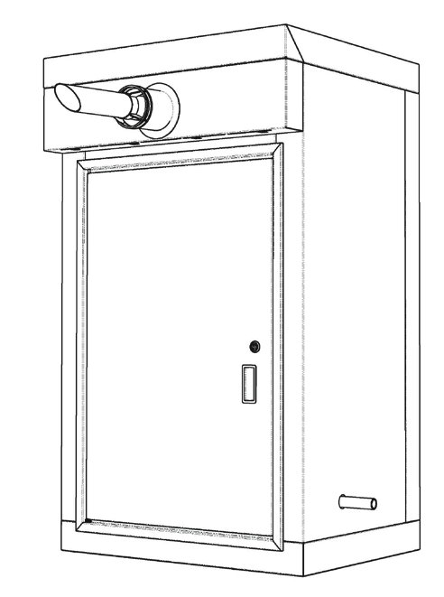
Технический паспорт


г. Санкт-Петербург
2025

- НАЗНАЧЕНИЕ ИЗДЕЛИЯ
Термоблок газовый уличный марки ТГУ-НОРД типа ТГУ-НОРД-С по ТУ 4937-012-52195987-2013 (далее - ТГУ, термоблок, оборудование, изделие) предназначен для обеспечения отоплением и ГВС жилых и общественных зданий, а также производственных помещений. Термоблок представляет собой единый модуль, размещенный в теплоизолированном влагозащищенном блоке-корпусе. Основными функциональными элементами ТГУ являются: котел водогрейный с системой подачи теплоносителя и системой приготовления ГВС (при наличии), система дымоудаления, система газоснабжения, система автоматики управления и диспетчеризация (опция).
ТГУ-НОРД по ГОСТ 27.003-2016 относится:
- к изделиям конкретного назначения, имеющим один основной вариант применения;
- по режиму применения – к изделиям непрерывного длительного применения;
- по возможности восстановления работоспособного состояния после отказа в процессе эксплуатации – к восстанавливаемым;
- по возможности технического обслуживания в процессе эксплуатации – к обслуживаемым;
- по возможности (необходимости) проведения контроля – к контролируемым перед применением.
Термоблок предназначен для эксплуатации в макроклиматических районах с умеренным климатом (УЛ1) при температуре окружающего воздуха от минус 45 ºС до плюс 40 ºС; категория размещения – 1 (на открытом воздухе) по ГОСТ 15150-69. Термоблок, по степени пожарной опасности является наружной установкой, с категорией «ГН» по СП 12.13130.2009.
Термоблок устанавливается на открытом воздухе на несущей стене здания, сооружения или иной несущей конструкции, обеспечивающей надежную фиксацию ТГУ-НОРД-С к стене.
Термоблок предназначен для установки во взрывобезопасных зонах, не в коррозийной среде, при отсутствии взрывоопасных газов или пыли.
Термоблок спроектирован на основании следующих документов:
- Свидетельство №0002.10-2013-7810183813-П-096, регистрационный номер СРО-П-096-21122009 от 27.06.2013 г;
- ТУ 4937-012-52195987-2013 «Термоблоки газовые уличные типа ТГУ-НОРД»;
- ПУЭ, 7-е издание;
- Нормативные документы в сфере деятельности Федеральной службы по экологическому, технологическому и атомному надзору. Федеральные нормы и правила в области промышленной безопасности «Правила безопасности сетей газораспределения и газопотребления».
Технический паспорт является документом, удостоверяющим соответствие ТГУ требованиям технических условий ТУ 4937-012-52195987-2013, определяющим его комплектность и пригодность к эксплуатации.
Технический паспорт заполняется в одном экземпляре. Все записи в нем должны производиться несмываемыми и невыцветающими чернилами (пастами) отчетливо и аккуратно. Подчистки, помарки и незаверенные исправления не допускаются.
Технический паспорт входит в комплект поставки термоблока и должен постоянно находиться при нем. При передаче термоблока другому владельцу с ним передается и его технический паспорт с соответствующей пометкой в нем.
Производитель оставляет за собой право, без предварительного уведомления, вносить изменения в конструкцию, комплектацию или технологию изготовления изделия, не ухудшающие его потребительских свойств, с целью улучшения его технических характеристик.
Перед монтажом и эксплуатацией термоблока необходимо внимательно ознакомиться с его эксплуатационной документацией, а также с эксплуатационной документацией на основные ее комплектующие (котел, система автоматики, система газоудаления, счетчик).
Нарушение требований по ведению паспорта является основанием для отклонения предприятием-изготовителем рекламации как от эксплуатирующей организации, так и от собственника.
Примечание: Проектирование внешних инженерных сетей и систем осуществляется в соответствии с нормами и правилами, действующими на территории Российской Федерации.
Особые указания: Предусмотреть подключение ТГУ к системе внешнего заземления по месту установки.
Организовать систему молниезащиты ТГУ по месту установки в соответствии с РД 34.21.122-87 «Инструкция по устройству молниезащиты зданий и сооружений».
При наличии проблем с качеством электроэнергии по месту установки ТГУ-НОРД-С (пониженное, повышенное напряжение, отклонение частоты и т.д.) рекомендуется в цепи его питания применять электронный стабилизатор напряжения 230В мощностью не менее 1кВА, тип преобразования – «чистый» синус.
В случае периодического отсутствия электрического напряжения по месту установки ТГУ-НОРД-С рекомендуется в цепи его питания применять ИБП 230В мощностью не менее 1кВА, тип преобразования – «чистый» синус.
Завод-изготовитель настоятельно рекомендует эксплуатировать насос циркуляции котла ТГУ-НОРДС в постоянном режиме (см. руководство по эксплуатации котла).
Предусмотреть установку изолирующего соединения на подводящем газопроводе низкого давления ТГУ-НОРД-С.

- ТЕХНИЧЕСКИЕ ХАРАКТЕРИСТИКИ ИЗДЕЛИЯ
ТГУ выпускаются в нескольких модификациях, отличающихся теплопроизводительностью.
Схема присоединения потребителей тепла:
- отопление – зависимая, двухтрубная с поддержанием заданной температуры теплоносителя;
- ГВС (при наличии) – независимая, от котлового контура ГВС без циркуляционного трубопровода.
На собственные нужды ТГУ напор воды не требуется.
Баланс водопотребления на собственные нужды ТГУ отсутствует.
Слив при опорожнении котла во внешнюю емкость (не входит в комплект поставки), в соответствии с объемом котла (см. паспорт котла).
ТГУ может быть дооборудована автоматической системой диспетчеризации и удаленного управления – ZONT (опция).
Характеристики прибора ZONT:
- Предназначен для автоматизации и дистанционного управления системами отопления любой конфигурации;
- Обеспечивает дистанционный контроль параметров системы отопления через веб-сервис и мобильное приложение и оповещает при возникновении аварии котла и других нештатных ситуациях;
- Позволяет настроить погодозависимый режим работы котла путем подключения дополнительных датчиков температуры наружного воздуха (в комплект не входит).
В составе ТГУ предусмотрено следующее оборудование:
- Комнатный термостат (устанавливается в «главном» помещении здания Заказчика);
- Счетчик газа, направление потока справа-налево и слева-направо (опция);
- Система диспетчеризации и удаленного управления – ZONT (опция).
ТГУ работает в автоматическом режиме и не требует постоянного присутствия обслуживающего персонала.
ТГУ-НОРД-С следует располагать на несущих стенах зданий с учетом следующих расстояний:
- От блок-корпуса ТГУ-НОРД-С до входных дверей и открывающихся окон должно быть не менее 0,5 м.
- От блок-корпуса ТГУ-НОРД-С до вентиляционных решеток должно быть не менее 1,0 м.
- От блок-корпуса ТГУ-НОРД-С до не открывающихся окон не нормируется.
- От блок-корпуса ТГУ-НОРД-С до уровня земли должно быть выдержано расстояние 0,8 – 1,2м.
Несущая стена здания должна быть предназначена для выдерживания статистической нагрузки не менее 160 кг.
Монтаж ТГУ-НОРД-С на объекте Заказчика производить в соответствии с документом «Инструкция по монтажу ТГУ-НОРД-С».
ВНИМАНИЕ! ПОСЛЕ МОНТАЖА ГАЗОВОЙ ЛИНЕЙКИ НЕОБХОДИМО ПРОВЕСТИ ИСПЫТАНИЯ ГЕРМЕТИЧНОСТИ! ЗАПРЕЩАЕТСЯ ГЕРМЕТИЗАЦИЯ ВЕНТИЛЯЦИОННЫХ ОТВЕРСТИЙ КОРПУСА! ПРИ ПРОВЕРКЕ НА ГЕРМЕТИЧНОСТЬ ПРИМЕНЕНИЕ МЫЛЬНО-ЩЕЛОЧНЫХ РАСТВОРОВ НЕ ДОПУСКАЕТСЯ!

- ОСОБЫЕ ОТМЕТКИ

Общие технические характеристики ТГУ-НОРД-С*
№ п/п | Наименование параметра | Ед. изм. | Величина показателя
 | Тип котла |  | Согласно паспорту на котел
 | Марка котла
 | Теплопроизводительность
 | Нормативный КПД | %
 | Удельный выброс оксидов углерода | %
 | Режим работы термоблока |  | Автоматизированный;  Погодозависимый (опция);  С дистанционным управлением (опция)
 | Контроль работы термоблока |  | Автономный
 | Система удаления продуктов сгорания | мм | Коаксиальная 60/100 мм с защитой от обледенения
 | Уровень шумового давления:  - в 1 м от фасада ТГУ, не более  - в 1 м от устья дымовых труб, не более | дБ | 5  15
 | Масса | кг | 140
 | Габаритные размеры (ШхВхГ) | мм | 775х1322х668
 | Расчетный срок эксплуатации | лет | 10
 | Вид топлива |  | Природный газ по ГОСТ 5542-2014  Сжиженный газ по ГОСТ 20448-2018
 | Класс защиты корпуса |  | IP 41 по ГОСТ 14254-2015
 | Цвет корпуса |  | RAL 5005, синий  RAL 8017, коричневый (опция)  RAL 7016, темно-серый (опция)
 | Цвет двери |  | RAL 9003, светло-серый
Система электроснабжения
 | Номинальная мощность электрооборудования, не более | кВт | 0,25
 | Напряжение в электрической сети | В | 220 ± 10%
 | Частота питающего напряжения | Гц | 50
Система газоснабжения
 | Давление природного газа на входе в ТГУ (низкое давление) | кПа | 1,7 – 3,5
 | Давление сжиженного газа на входе в ТГУ (низкое давление) | кПа | 3,5 – 5,0
 | Максимальный расход природного газа | м³/ч | Согласно паспорту на котел
 | Максимальный расход сжиженного газа | м³/ч
 | Присоединительные размеры и тип подключения | мм | См. приложения к паспорту
Система отопления
 | Температурный график контура ОВ | °С | Согласно паспорту на котел
 | Диапазон температур в подающем трубопроводе контура ОВ | °С
 | Максимальное давление в системе отопления | МПа (кгс/см²)
 | Присоединительные размеры и тип подключения |  | G ¾ – наружная резьба на котел
 | Рабочая среда (теплоноситель) |  | Вода, соответствующая нормативным показателям по качеству воды РД 24.031.120-91;  антифриз на основе пропиленгликоля с антикоррозионными присадками**
Система ГВС
 | Температурный график ГВС | °С | Согласно паспорту на котел
 | Максимальное давление в системе горячего водоснабжения | МПа (кгс/см²)
 | Присоединительные размеры и тип подключения: |  | G ½ – наружная резьба на котле
 | Рабочая среда |  | Вода системы холодного водоснабжения по нормам СанПИН
Примечания:
1. * C – настенное размещение.
2.** Рекомендуется применение антифриза «Thermagent ЭКО», «Теплый дом ЭКО» на основе пропиленгликоля, при условии соблюдения инструкций и требований производителя данного антифриза, а также соблюдения сроков технического обслуживания. При использовании антифриза в качестве теплоносителя не допускается наличие трубопроводов и запорной арматуры с цинковым покрытием. В момент запуска котла в паспорте необходимо указать марку антифриза, дату выпуска и срок годности. Использование в качестве теплоносителя других жидкостей запрещено.
Количество тепла, которое может быть передано система теплопотребления от ТГУ-НОРД, имеет обратную зависимость от доли антифриза в смеси.
3. Разрешается установка термоблока ТГУ-НОРД-С как отдельно стоящего на пространственной раме, с соблюдением требования установки термоблока на высоте не менее 80 см над уровнем пола, пространственная рама должна быть предназначена для выдерживания статической нагрузки до 160 кг. И не препятствовать открытию взрывобезопасного клапана в дне корпуса ТГУ-НОРД-С. Окно ввода коммуникаций необходимо загерметизировать (допускается заполнить монтажной пеной). Эскиз рекомендуемой пространственной рамы в приложении № 1.

- КОМПЛЕКТНОСТЬ
№ п/п | Наименование составляющих  частей ТГУ-НОРД-С | Параметры |  |  | Количество, ед.
- 1 | Корпус ТГУ-НОРД-С | Цвет | Синий, EAL 5005 Коричневый, RAL 8017 Темно-серый, RAL 7016 Другое |  | 1
 | Котел водогрейный с закрытой камерой сгорания тепловой мощностью кВт | Одноконтурный |  | Двухконтурный | 1
 |  | Тип:
 |  | Заводской №:
- 3 | Счетчик газа | Тип: |  |  | 1
 |  | Заводской №:
- 5 | Коаксиальный дымоход |  |  |  | комплект
- 7 | Светильник светодиодный автономный |  |  |  | 1
- 8 | Батарейки ААА |  |  |  | 3
- 9 | Этикетка ТГУ-НОРД-С |  |  |  | 1
 | Шуруп-шпилька М10х180 |  |  |  | 4
 | Система диспетчеризации ZONT (опция) |  |  |  | комплект
 | Система электрообогрева |  |  |  | комплект
 | Технический паспорт на ТГУ-НОРД-С |  |  |  | комплект

- ТЕМПЕРАТУРНЫЙ ГРАФИК КОНТУРА ОВ
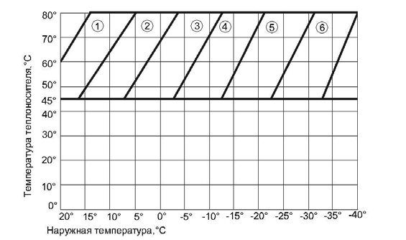

➀ - ➅ – кривая ПЗА контура ОВ
- ТРАНСПОРТИРОВАНИЕ И ХРАНЕНИЕ
Условия транспортирования и хранения изделия должны обеспечивать сохранность оборудования, предохранять его от коррозии и загрязнения.
Условия транспортирования и хранения изделия в части воздействия климатических факторов должны соответствовать техническим требованиям ГОСТ 15150-69, в части воздействия механических факторов – ГОСТ 23170-78.
Термоблок транспортируется в сборе всеми видами транспорта с соблюдением техники безопасности и правил перевозки грузов для соответствующего вида транспорта по ГОСТ 15150-69.
Категория условий транспортирования в части воздействия климатических факторов внешней среды – 5 (ОЖ4) согласно ГОСТ 15150-69, в части воздействия механических факторов – С (средние) согласно ГОСТ 23170-78.
Размещение и крепление изделия на транспортном средстве должно обеспечивать его устойчивое положение, исключать возможность ударов, перемещения и падения. ТГУ-НОРД упаковывается в коробку и закрепляется на деревянном поддоне. Перемещение из машины и по площадке происходит вилочным погрузчиком на поддоне.
На изделии должны быть нанесена транспортная маркировка ГОСТ 14192-96.
При погрузочно-разгрузочных работах необходимо выполнять требования манипуляционных знаков и надписей, указанных на упаковке, также должны быть соблюдены правила безопасности по ГОСТ 12.3.009-76.
Условия хранения должны обеспечивать полную сохранность и неизменность товарного вида изделия в течение всего срока хранения.
Хранение ТГУ должно осуществляться по группе 6 (ОЖ2).
Перед длительным хранением все отверстия, присоединительные патрубки закрываются пробками или заглушками.
При хранении ТГУ проводится контрольный осмотр не реже одного раза в 6 месяцев.
При упаковке и отгрузке изделия технический контроль проверяет:
􀀀 соответствие упаковки технической документации;
􀀀 комплектность поставки;
􀀀 правильность и качество маркирования и пломбирования;
􀀀 наличие и содержание документации.

- СВИДЕТЕЛЬСТВО О ПРИЕМКЕ И ГАРАНТИИ ИЗГОТОВИТЕЛЯ (ПОСТАВЩИКА)
Пространство под этикетку

ТГУ изготовлен и принят в соответствии с обязательными требованиями государственных стандартов, технических условий, действующей технической документации и признан годным для эксплуатации
Дата изготовления ____________20__г.

Представитель цеха__________________ Подпись _____________ М.П.

Представитель ОТК__________________ Подпись _____________

Гарантийный срок изделия 24 месяца со дня продажи при соблюдении условий транспортирования, хранения, монтажа и эксплуатации.
Гарантия распространяется на все дефекты, возникшие по вине завода-изготовителя.
Гарантия не распространяется на естественный износ, дефекты, возникшие по вине потребителя в результате нарушения правил установки и эксплуатации, а также повреждения, вызванные любым механическим воздействием или ударом.

ПРИМЕЧАНИЕ:

_____________________________________________________________________

Дата отгрузки _______________ От Поставщика ___________________ М.П.
- ОТЗЫВЫ ОБ ИЗДЕЛИИ
Отзывы о качестве ТГУ-НОРД направлять по адресу:
ООО «Северная Компания», Россия, 188669, Ленинградская область, Всеволожский район, город Мурино, улица Кооперативная, д.24, лит. А-а
Телефон: 777-79-88 Факс: 677-69-75, e-mail: mail@nordcompany.ru, www.nordcompany.ru

Схема газоснабжения ТГУ-НОРД-С
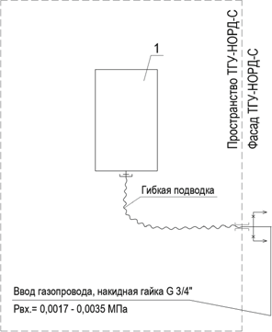 | Спецификация  Поз. Наименование Кол-во, ед  1 Котел водогрейный с закрытой камерой сгорания 1
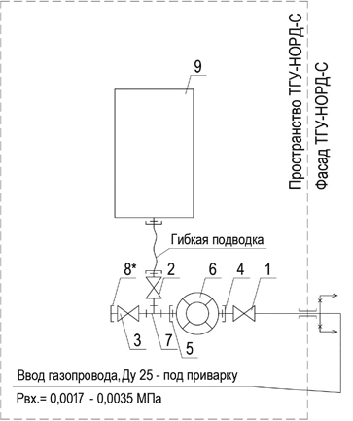 | Спецификация  Поз. Наименование Кол-во, ед  1 Кран шаровой латунный Ду25 бабочка 1  2, 3 Кран шаровой латунный Ду20 бабочка 2  4, 5 Полусгон с накид. Гайкой и нар. Резьбой 1 1/4”x1” 2  6 Счетчик газа 1  Тип:  7 Тройник переходной 1”x3/4”x1” 1  8* Заглушка 3/4” 1  9 Котел водогрейный с закрытой камерой сгорания 1

Примечание:

*Закладная для подключения газовой плиты. При необходимости заглушку удалить.

Габаритные размеры. Вид спереди

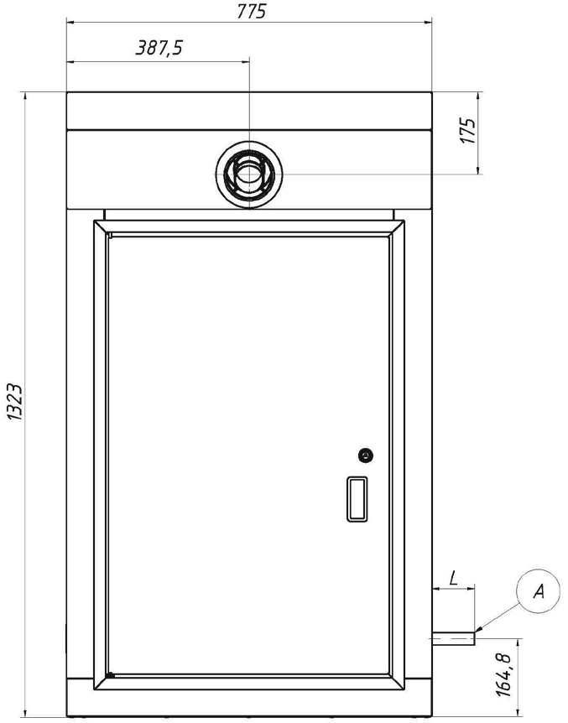

A – точка присоединения газопровода низкого давления, Ду 20/25 – под приварку (при наличии патрубка)

L – длина газового патрубка от 90 до 200 мм.

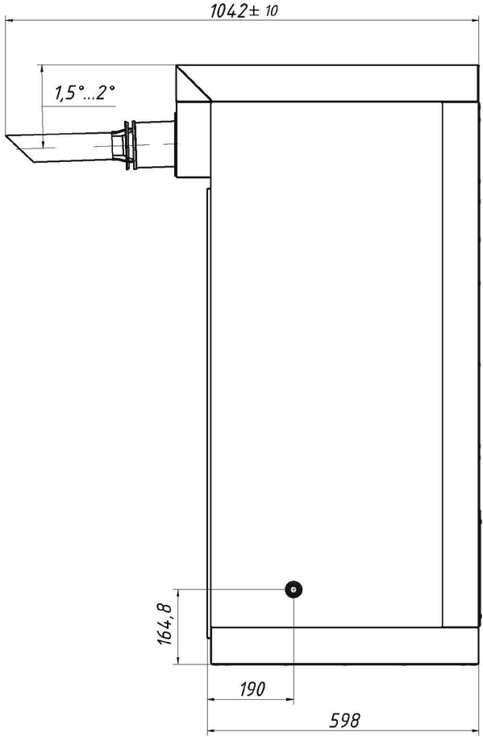
Вид сбоку

Вид снизу
В – вентиляционное отверстие.

Вид сзади
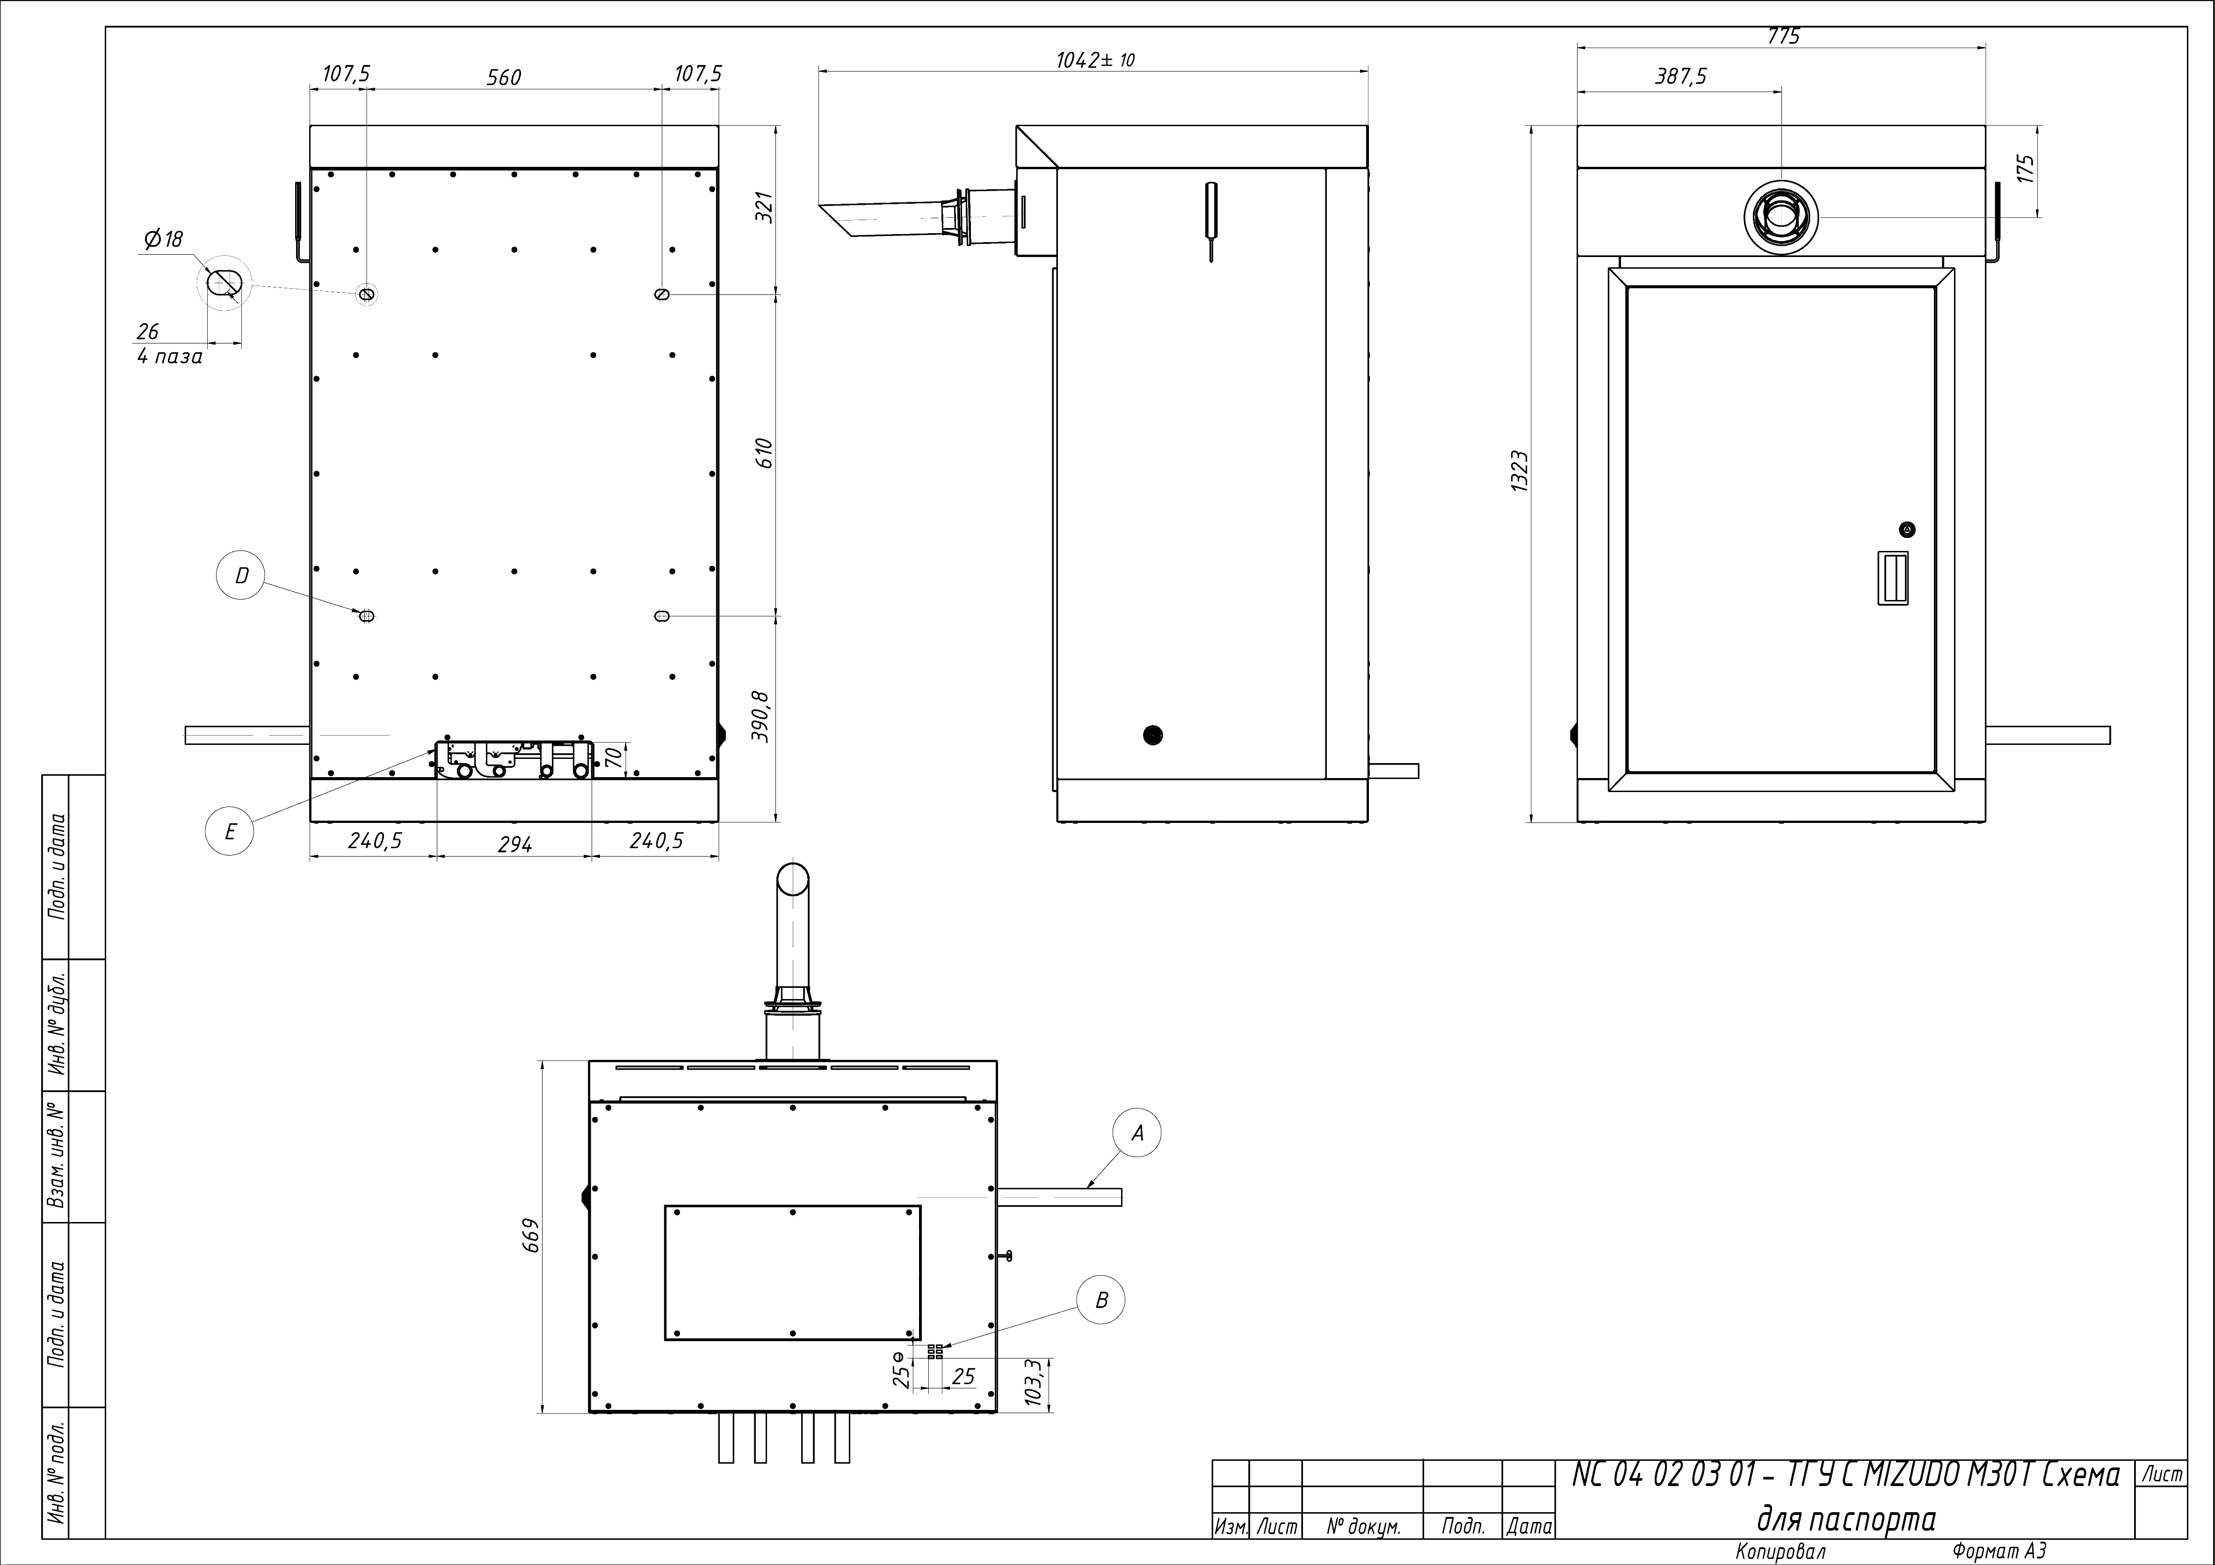

D – отверстие для монтажа блок-корпуса на стену D = 18 мм, 4 шт.
E – окно для ввода/вывода инженерных сетей.

Стенка задняя

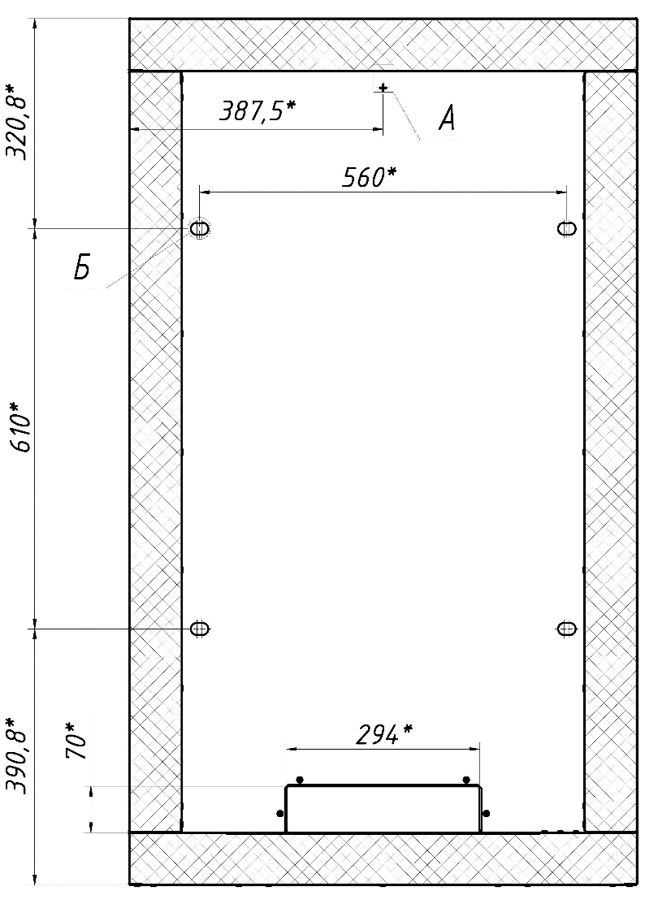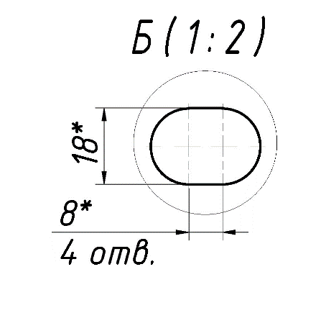
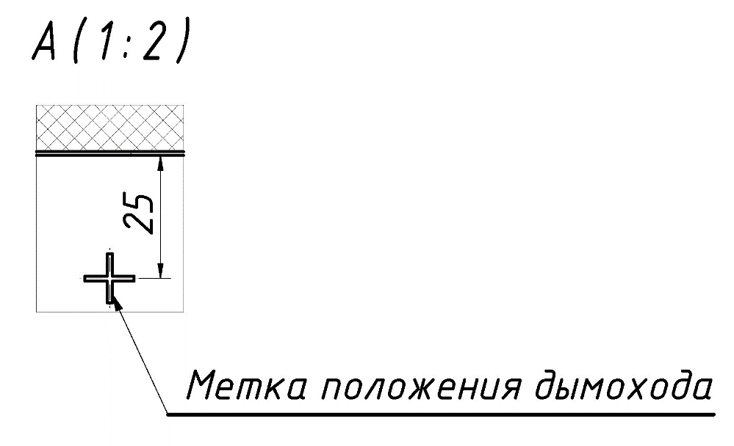

1. * Размеры для справок
2. Общие допуски по ГОСТ 30893.2 – mL.

Схема монтажа котла ТГУ-НОРД-С
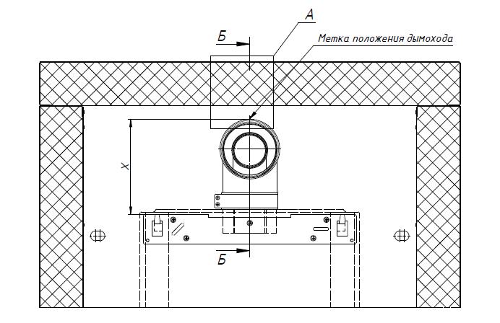
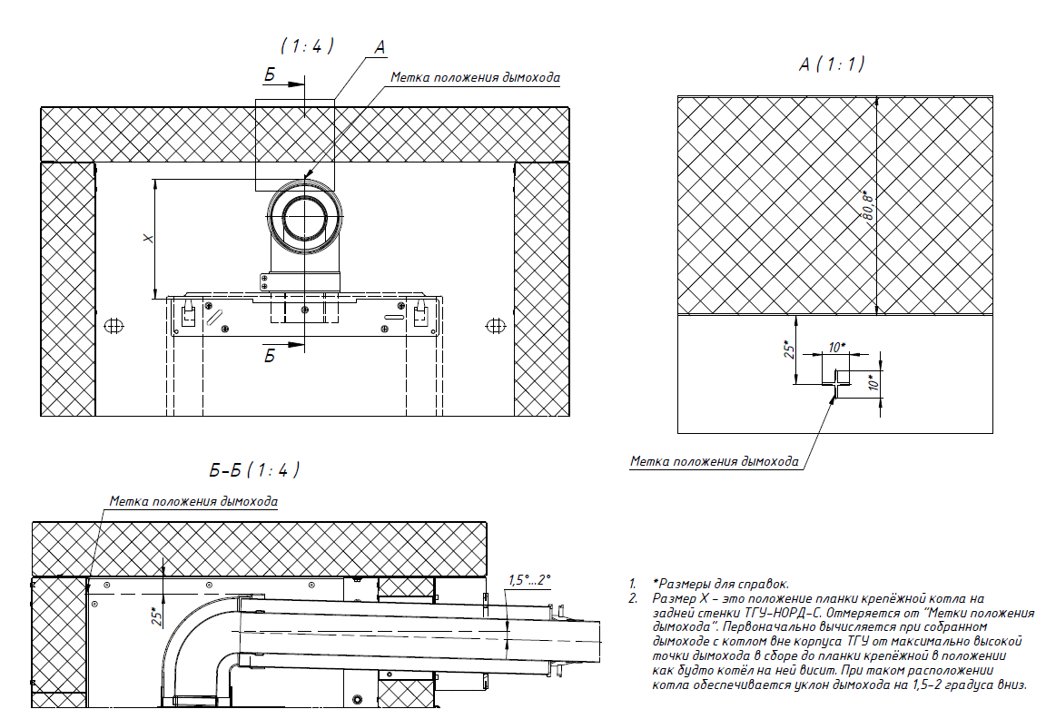

* Размеры для справок
Размер Х – это положение планки крепежной котла на задней стенке ТГУ-НОРД-С. Отмеряется по «Метки положения дымохода». Первоначально вычисляется при собранном дымоходе с котлом вне корпуса ТГУ от максимально высокой точки дымохода в сборе до планки крепежной в положении как будто котел на ней висит. При таком расположении котла обеспечивается уклон дымохода на 1,5-2 градуса вниз.

Приложение №1
Рама опорная
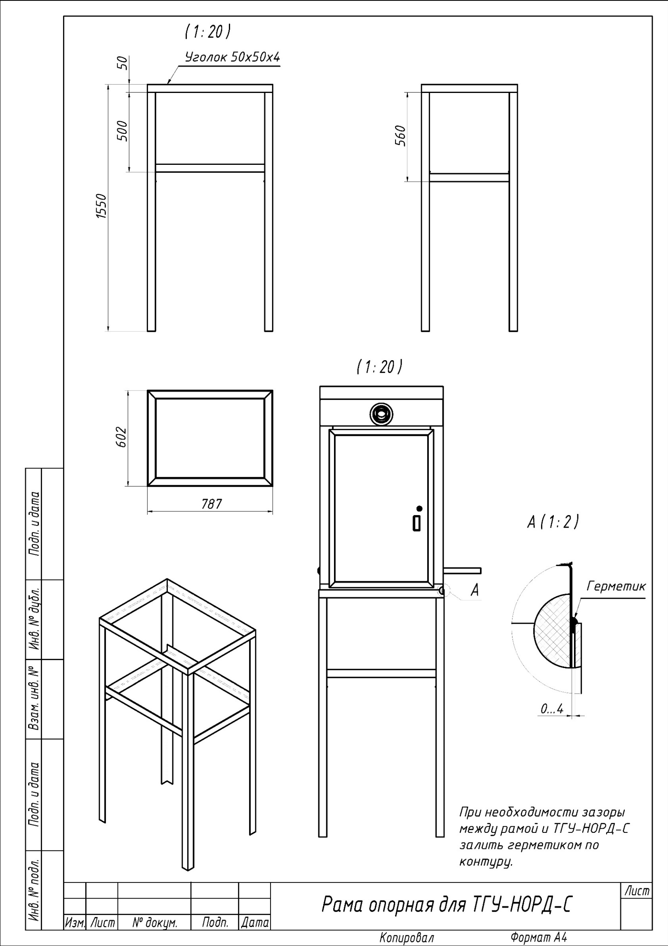

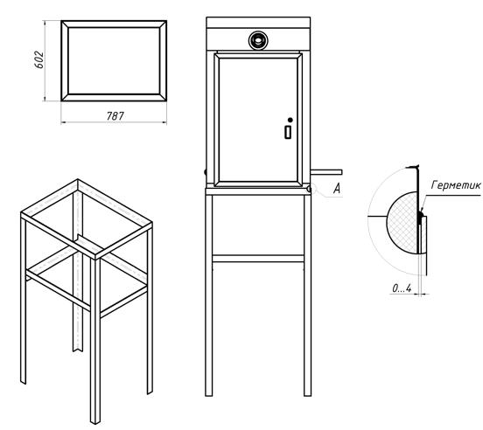

При необходимости зазоры между рамой и ТГУ-НОРД-С залить герметиком по контуру.
Электрическая схема ТГУ-НОРД-С
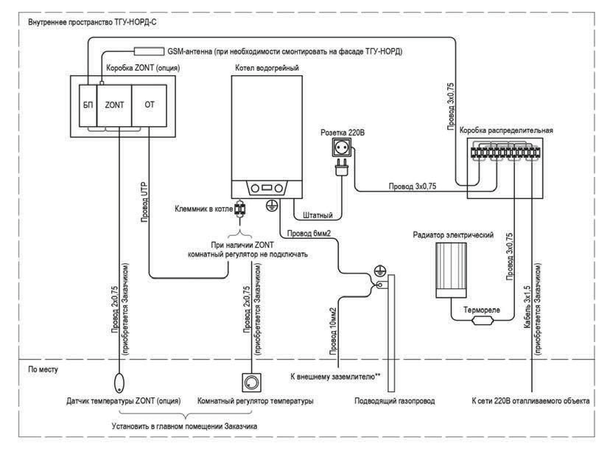
**Материал и сечение заземлителей и заземляющих проводников системы повторного заземления следует определять в соответствии с ПУЭ, издание 7, глава 1.7, табл. 1.7.4 и 1.7.5. Величина сопротивления контура повторного заземления – 10 Ом (в соответствии с п. 1.7.103 ПУЭ, издание 7).
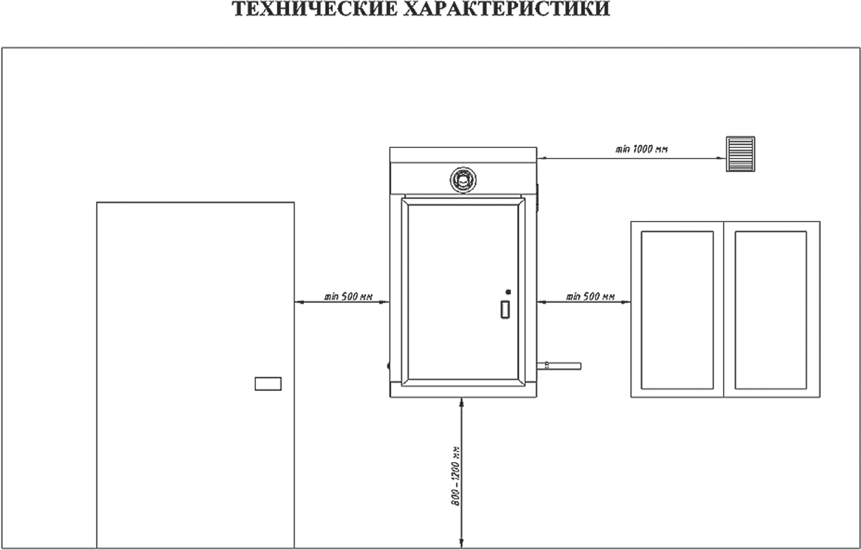
ТГУ-НОРД-С следует располагать на несущих стенах зданий с учетом следующих расстояний:
- От блок-корпуса ТГУ-НОРД-С до входных дверей и открывающихся окон должно быть не менее 0,5 м.
- От блок-корпуса ТГУ-НОРД-С до вентиляционных решеток должно быть не менее 1,0 м.
- От блок-корпуса ТГУ-НОРД-С до не открывающихся окон не нормируется.
- От блок-корпуса ТГУ-НОРД-С до уровня земли должно быть выдержано расстояние 0,8 – 1,2 м.

